TCL ve Qualcomm, bağlantılı MOVETIME Aile Kol Saati MT30’u duyurdu
Çocuklara istedikleri özgürlüğü verirken ebeveynlere de ihtiyaçları olan gönül rahatlığını sunar.

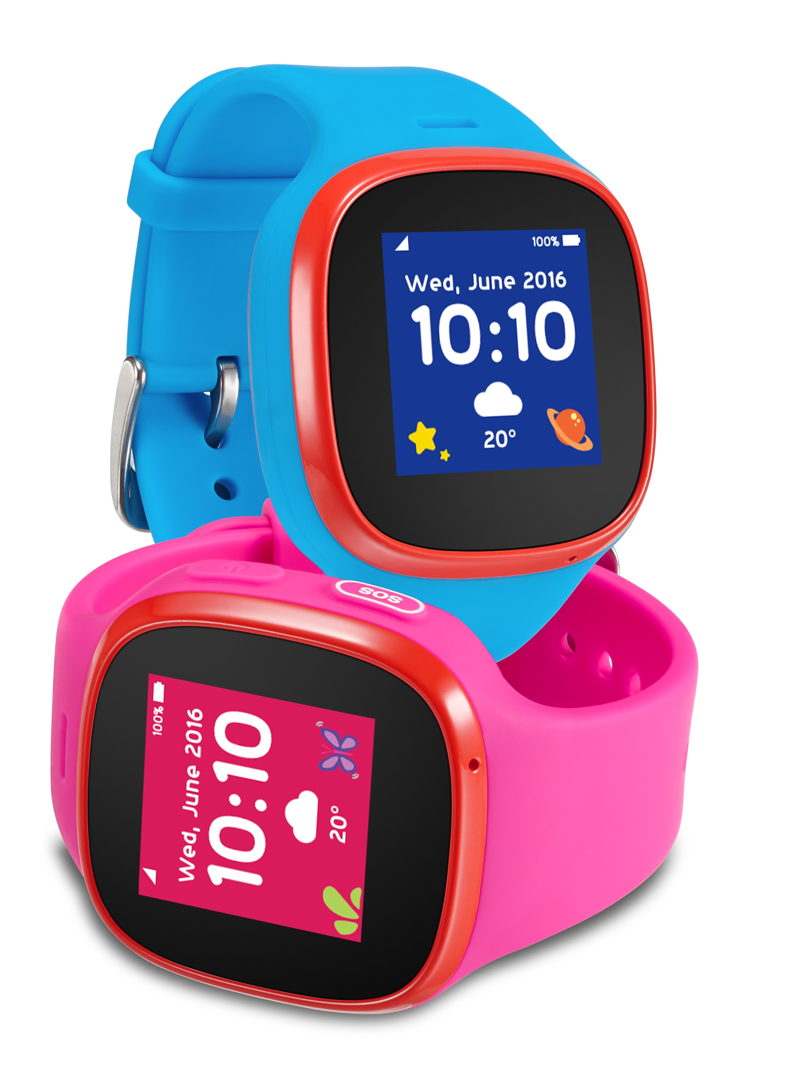
TCL Communication ve Qualcomm Technologies Inc., Qualcomm® Snapdragon™ Wear 2100 platformuna dayanarak geliştirilen, böylece ebeveynlerin en son teknolojiden faydalanarak çocuklarıyla bağlantılı kalmalarını sağlayan TCL’nin MOVETIME Aile Kol Saati MT30’u duyurdu. Bu yeni hücresel-bağlantılı kol saati, çocukların ebeveynlerini ve seçtikleri arkadaşlarını aramalarını veya mesajlaşmalarını sağlayıp onların eğlenceli günlük arkadaşı olurken aynı zamanda da önceden belirlenmiş bir bölgeden çıkmaları durumunda doğru konum takibi ve coğrafi koruma yetenekleri sunuyor.
TCL Communication Kıdemli Başkan Yardımcısı Vittorio Di Mauro, ürünle ilgili değerlendirmelerde bulundu. Mauro, “Çalışan ebeveynler çocuklarına, güvenli şekilde dünyayı keşfederken olgunlaşmaları ve bağımsızlıklarını kazanmaları için özgürlük alanları tanımak istiyorlar. Başarısı kanıtlanmış Snapdragon Wear 2100 platformuna dayanarak geliştirilen MOVETIME Aile Kol Saati MT30’un piyasaya sürülmesiyle birlikte; kusursuz bağlantısı ve emniyetli güvenlik özellikleriyle ebeveynlerin, çocuklarının güvende olup olmadığını denetleyebilmelerini sağlarken çocukların da bu eğlenceli ve birçok özellik taşıyan kol saatini keyifle takıp etkileşim halinde olmalarını sağlayacak teknolojiyi getirdiğimiz için çok heyecanlıyız.” dedi.

Qualcomm Technologies, Inc. Ürün Yönetimi Kıdemli Direktörü Pankaj Kedia, “Son iki yıldır Çin’de ortaya çıkan çocuk saati fenomeni, dünyanın başka yerlerindeki müşterilerde ve tüketicilerde de çokça ilgi uyandırıyor” dedi. Kedia sözlerine şöyle devam etti: “Çocuklar için giyilebilir teknoloji sağlama anlamında dünya çapında sağlam konumlandırılmış TCL Communication ile çalışıyor olmaktan dolayı çok mutluyuz. TCL’in MOVETIME Aile Kol Saati MT30; çocuklara bağlantılı, zengin ve eğlenceli deneyimler sunarken ebeveynlerin de gönül rahatlığı için Snapdragon Wear 2100’ün en iyi teknolojisiyle TCL’nin tasarım ve üretim uzmanlığı harmanlanarak geliştirildi.”

Eğlenceli ve kullanımı kolay işlevler
MOVETIME Aile Kol Saati MT30 rengârenk dokunmatik ekranı ve genç çocuklar için kullanımı kolay özellikleriyle öne çıkıyor. Çocuklar arkadaşlarını Bluetooth aracılığıyla ekleyebiliyor, eğlenceli emojiler ve mesajlar gönderebiliyor ve cihazda var olan oyunlarla oynayabiliyor. Elbette ebeveynler de özel uygulamalar sayesinde her zaman çocuklarıyla her zaman bağlantı halinde kalıyorlar.

Her çocuğun havalı en iyi arkadaşı
Kompakt ve küçük bileklere göre tasarlanan MOVETIME Aile Kol Saati MT30, değiştirilebilir saat yüzleri ve bilek bantlarıyla geliyor. Hücresel bağlantı özelliğiyle ebeveynlerin ve çocukların birbirlerine sesli mesaj yollamaları ve arama yapmalarına izin verir. Tek bir kez şarj ettiğinizde iki güne kadar dayanan pil ömrü sunuyor. MOVETIME Aile Kol Saati MT30 ayrıca IP67 uluslararası koruma koduna sahiptir. Toza ve suya (statik suda bir metreye kadar) dayanıklıdır.

Ebeveynlerin gönül rahatlığı
MOVETIME Aile Kol Saati MT30, çok çeşitli konum özellikleri içererek Snapdragon Wear 2100 platformunun GPS yetenekleri sayesinde kapalı ve açık alanlarda konumlandırma, çift yönlü arama ve coğrafi sınırlandırma işlevleri sunuyor. Kol saatinin üstündeki SOS (İmdat) tuşu, cihazın acil durumlarda yardım çağırmasını ve üstün konum doğruluğu sunmasını sağlıyor. Ayrıca coğrafi sınırlandırma özelliği sayesinde, cihaz önceden ayarlanmış bir alandan çıktığında uyarı gönderiyor. Ayrıca aileler özel uygulamalar ve cihaza bağlanabilmeleri sayesinde çocuklarının nerede olduğunu gün boyunca izleyebiliyor.

MOVETIME Aile Kol Saati MT30 ayrıca çocuklara yapılacaklar listesi ve hatırlatıcı işlevlerini sunarak, zaman yönetimini öğrenme konusunda onlara yardımcı oluyor. Ebeveynlere de önemli günleri ve randevuları kolayca işaretleme yolu sunarak hayatlarını kolaylaştırıyor.

Ürünün yüksek çözünürlüklü görselleri için

Ürün özellikleri için

İletişim
Dilek Özcan – Bordo PR
Tel: 0212 219 29 71– dileko@bordopr.com

TCL Communication hakkında
TCL Communication Technology Holdings Limited üç ana marka – TCL, Alcatel ve Blackberry- altında dünya çapında mobil ve internet ürün ve hizmetlerinden oluşan, genişleyen bir portföyü tasarlamakta, üretmekte ve pazarlamaktadır. Grubun ürün portföyü hâlihazırda Kuzey Amerika, Latin Amerika, Avrupa, Ortadoğu, Afrika ve Asya Pasifik’te bulunan 160’ı aşkın ülkede satılmaktadır. Telekomünikasyon araştırma firması IDC ve şirket verilerine göre TCL Communication, 2017’nin ilk çeyreği itibariyle küresel mobil telefon üreticileri arasında ilk 10’a girmiştir. Hong Kong’da kurulan Şirket; Çin’in Huizhou kentinde yer alan, yüksek verimli üretim tesisi ve dünyada dokuz farklı noktadaki AR-GE merkezlerini işletmektedir. Daha fazla bilgi için: http://www.tclcom.com/

TCL, TCL Corporation'ın kayıtlı ticari markasıdır. Diğer tüm ticari markalar, ilgili sahiplerinin mülkiyetindedir. Alcatel, TCL Communication tarafından lisans altına alınan Nokia'nın ticari markasıdır.

BLACKBERRY ve EMBLEM Design’ın dâhil olduğu ancak bu markalarla sınırlı olmayan ticari markalar veya tescilli ticari markalar, BlackBerry Limited'in lisanslı olarak kullanılan ticari markalarıdır. Bu tür ticari markaların tüm hakları kesinlikle saklıdır. Diğer tüm ticari markalar, ilgili sahiplerinin mülkiyetindedir. BlackBerry, üçüncü taraf ürünler veya hizmetler için herhangi bir sorumluluk kabul etmemektedir.

###

Qualcomm ve Snapdragon, Qualcomm Incorporated'in ABD ve diğer ülkelerdeki kayıtlı ticari markalarıdır. Snapdragon Wear, Qualcomm Incorporated'ın ticari markasıdır. Diğer ürün ve marka isimleri, ilgili sahiplerinin ticari markaları veya tescilli ticari markaları olabilir.

Qualcomm Snapdragon Wear, Qualcomm Technologies, Inc.’in bir ürünüdür.

###

(c) Şirket hiçbir Google ticari markasını, hiçbir istisnai cihaz üstünde kullanamaz. Ayrıca “Android” kelimesini hiçbir istisnai cihazın tanıtımını, pazarlamasını veya tarifini yapmak üzere kullanamaz.

Alcatel mobil cihazlar hakkında
Hong Kong’da bulunan TCL Communication Technology Holdings Limited, dünya çapında mobil ve internet ürün ve servislerinden oluşan, genişleyen bir portföyün tasarımını, üretimini ve pazarlamasını gerçekleştirmektedir. Şirketin ürün portföyü halihazırda Kuzey Amerika, Latin Amerika, Avrupa, Ortadoğu, Afrika ve Asya Pasifik’te 160’tan fazla ülkede satılmaktadır. Telekomünikasyon araştırma firması IDC ve şirket verilerine göre Şirket, 2016’nın üçüncü çeyreği itibarıyla küresel telefon üreticileri arasında yedinci, küresel akıllı telefon üreticileri arasında ise 10’uncu sırada yer almaktadır. Şirket ayrıca, küresel tablet üreticileri arasında yedinci sıradadır.

TCL Communication’ın sunduğu Alcatel markalı cihazlar, yenilikçi, zengin özellikli deneyimler sunarak günümüzün mobil teknolojilerine erişimi kolaylaştırmakta, insanların en çok talep ettiği teknolojilerle donatılmış, geniş çeşitlilikte ve değer yüklü bir ürün portföyü sunmaktadır. Şirketin ürün ve çözümleri, sahip oldukları sade, kişisel, otantik ve eğlenceli yaklaşımla 2000 sonrası doğanlar ve Z Jenerasyonu tüketicilerine hitap etmektedir. TCL Communication’ın sunduğu Alcatel markalı cihazlar yerel pazarları anlama yetisi ve uçtan uca üretim sürecini birleştirerek, tüketicilerin günlük yaşamın keyiflerini keşfetme ve yükseltmelerini sağlayan yenilikçi, zengin özellikli, yüksek performanslı mobil cihazlarla kişiselleştirilmiş kullanıcı deneyimleri sunmaktadır.

TCL, TCL Corporation’un tescilli markasıdır. Alcatel, Alcatel-Lucent’in, TCL Communication tarafından lisansla kullanılan bir ticari markasıdır. http://www.alcatel-mobile.com/

